Колин Ферт и Рэйчел Вайс теперь вместе.

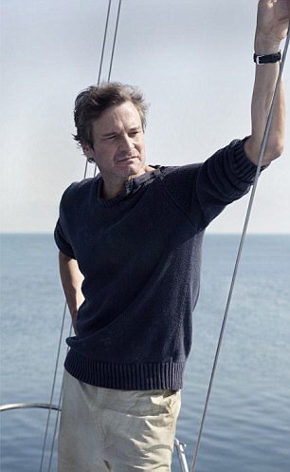
Компания «Экспонента Фильм» стала обладателем еще одной картины –The Mercy – авантюрной и известной на весь мир истории о бизнесмене Дональде Кроухерте, который решил поучаствовать в непрерывной кругосветной гонке за приз «Золотой глобус».

У картины великолепный состав, переполненный лауреатами многочисленных премий. Режиссером картины выступил обладатель премии Оскар Джеймс Марш («Вселенная Стивена Хокинга», «Канатоходец»), автором сценария - Скотт З. Бёрнс («Ультиматум борна», «Побочный эффект»). Главные роли исполнили обладатели премии «Оскар» Колин Ферт («Король говорит», «Кингсман», «Магия лунного света») и Рэйчел Вайс («Молодость», «Фонтан», «Мои черничные ночи»). Колин Ферт сыграет смелого и изобретательного Дональда, сумевшего ввести в заблуждение весь мир, а Рэйчел Вайс исполнит роль его преданной жены Клэр.

В марте 1968 года газета «Sunday Times» объявила о проведении непрерывной кругосветной гонки на приз «Золотой глобус». Кроухерст решил принять в ней участие, надеясь тем самым спастиcь от банкротства. После отказа электрогенератора он лишился освещения и радиосвязи. Он сильно отставал от других участников, и выиграть гонку честно было уже невозможно...

Прокат картины планируется весной 2017 года.

ИНТЕРЕСНЫЕ ФАКТЫ:

- Изначально роль Клэр – жены Дональда Кроухерста – должна была исполнять Кейт Уинслет.

- Съемки фильма были настолько экстремальными, что в один из съемочных дней Колин Ферт попал в больницу с вывихом бедра.

- О приключениях Дональда Кроухёрста был снят советский фильм «Гонка века» (1986 год).

- По мотивам путешествия Дональда Кроухёрста группа Lay It on the Line записала альбом "Crowhurst ".

КОНТАКТЫ
Вера Фетищева
PR Директор
Компания «Экспонента Фильм»
+7 916 489 26 09
Vera.fetisheva@exponentafilm.com

